Martina Nitsch wird zur Prof.in (FH) ernannt
Mag.ª Dr.^{in} Martina Nitsch wird in Würdigung ihrer Leistungen für die Ferdinand Porsche FernFH in Lehre, Wissenschaft und Forschung am 13.07.2022 zur Prof.^{in} (FH) ernannt.
Es war eine übereinstimmende Empfehlung, die das Kollegium der Ferdinand Porsche FernFH nach eingehender Prüfung und einem Hearing durch den zuständigen Arbeitsausschuss an den Erhalter der FernFH ausgesprochen hat: Mag.ª Dr.^{in} Martina Nitsch erfüllt alle Voraussetzungen zur Verleihung des Titels Prof.^{in} (FH). Deshalb wurde sie von Prof. (FH) Mag. Dr. Herbert Schwarzenberger, in Vertretung für die Geschäftsführung der FernFH, in einem festlichen Rahmen am Campus der Ferdinand Porsche FernFH zur Prof.^{in} (FH) ernannt.
In ihrer Festansprache würdigte Festrednerin Prof.^{in} (FH) Mag.ª Dr.^{in} Karin Waldher besonders die umfangreiche Publikationsliste im Zuge Nitschs wissenschaftlicher Tätigkeit – sie hat rund 35 Veröffentlichungen vorgelegt, für die sie maßgebliche Beiträge geleistet.

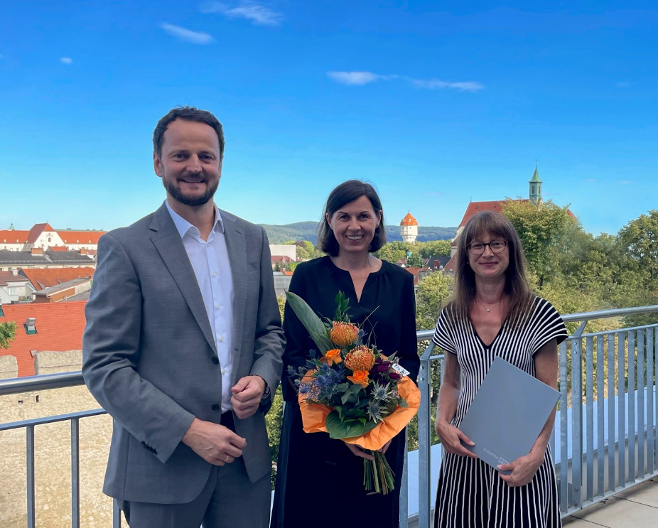
© Ferdinand Porsche FernFH: v.l.n.r. Herbert Schwarzenberger, Martina Nitsch und Karin Waldherr

Über die Ferdinand Porsche FernFH
Die Ferdinand Porsche FernFH ist Österreichs erste Fern-Fachhochschule, sie wurde 2006 gegründet. Durch innovative Lern- und Lehrformen im Bereich Distance Learning übernimmt die FernFH eine Vorreiterrolle beim Thema Blended Learning und Fernstudium in Österreich. Alle fünf bundesfinanzierten Studiengänge sind durch die AQ Austria, die Agentur für Qualitätssicherung und Akkreditierung Austria, akkreditiert. 2016 wurde die FernFH nach internationalen Standards durch die Evaluierungsagentur evalag Baden-Württemberg zertifiziert. Die Ferdinand Porsche FernFH hebt bei den akkreditierten Fernstudiengängen die gesetzlichen Studiengebühren von 363,36 Euro pro Semester zzgl. ÖH-Beitrag ein. Darüber hinaus bietet die FernFH Master-Programme, akademische Lehrgänge und Zertifikatslehrgänge an. Weitere Studiengänge und Lehrgänge befinden sich in Vorbereitung. Die FernFH ist eine Tochterorganisation der FernFH Management & Service GmbH, seit 2020 ist auch das Land Niederösterreich an der FernFH beteiligt. Mehr Informationen auf www.fernfh.ac.at.

